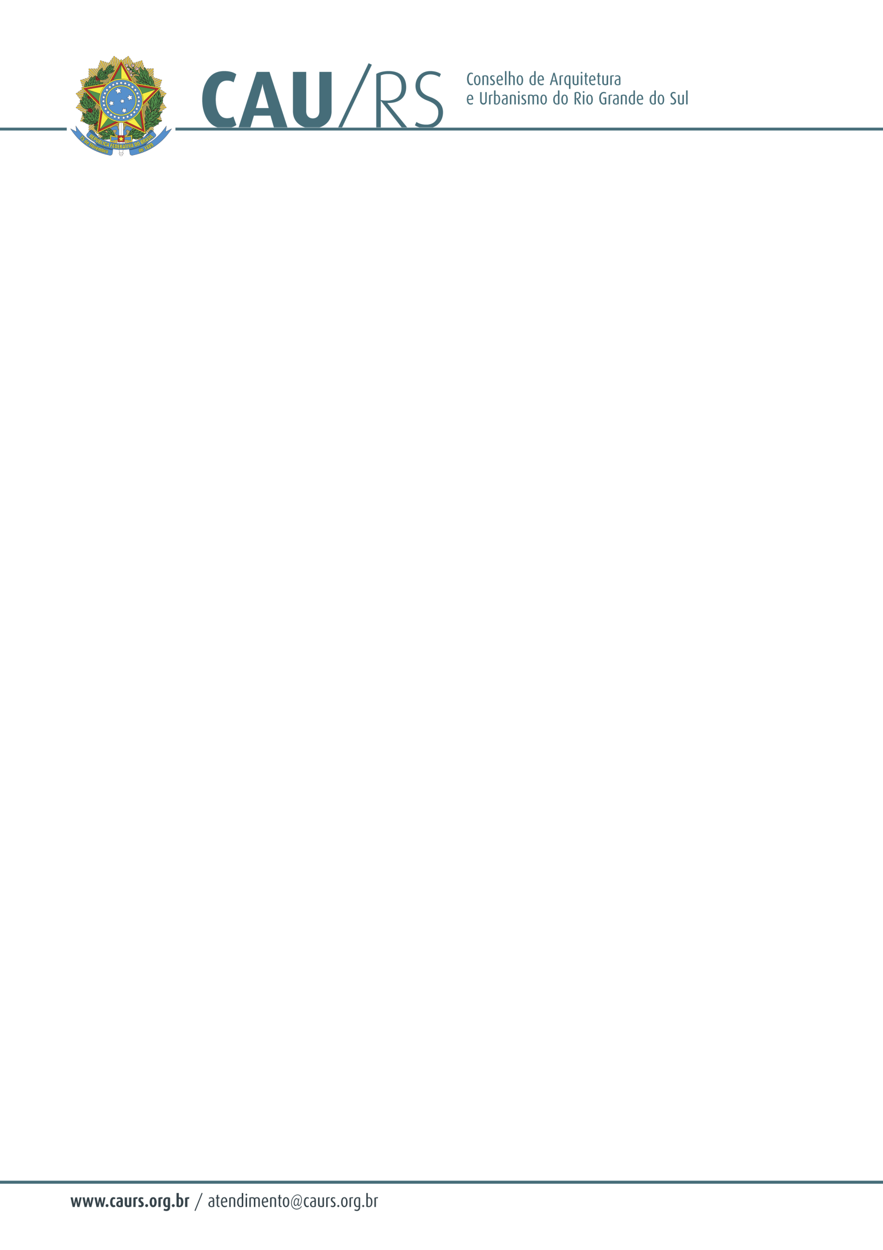

DELIBERAÇÃO DA COMISSÃO DE PLANEJAMENTO E FINANÇAS DO CAU/RS
Nº 114/2013, DE 08 DE OUTUBRO DE 2013.

Referente à autorização para ressarcimento de valor pago em duplicidade, conforme processo administrativo nº 271/2013.

A Comissão de Planejamento e Finanças do Conselho de Arquitetura e Urbanismo do Rio Grande do Sul, no uso das suas atribuições legais, reuniu-se no dia 08 de outubro de 2013 e DELIBEROU pela autorização para ressarcimento do valor de R$ 345,82 (trezentos e quarenta e cinco reais e oitenta e dois centavos), já descontados os valores das taxas bancárias, de acordo com o determinado na Deliberação nº 81/2013 desta Comissão, à Arquiteta e Urbanista Márcia Beatriz Rotta, referente ao valor pago em duplicidade pelas parcelas das anuidades de 2012 e de 2013, acrescidos de multa e de juros, conforme requerimento efetuado em 02/10/2013 nº 1072.

Fausto Henrique Steffen
Coordenador da Comissão de Planejamento e Finanças

